Курсовой готов, произведены расчеты, требуется построить 6 графиков в программе MicroCAP
Тема курсового Разработка полосового фильтра
Исходные данные

Спроектировать полосовой фильтр .
Значения параметров фильтра:
- нижняя частота f_{н} =50 Гц;
- верхняя частота fв =150 Гц;
- крутизна АЧХ A=30 дБ/окт.;
- напряжение на входе $U_{вх}$ =700мВ;
- сопротивление генератора R_{г} = 100 кОм;
- сопротивление нагрузки R_{г} = 1 кОм;
- напряжение на выходе $U_{вых}$ =11В;
- коэффициент $К_{г}$<1%;
- коэффициент dK/K <5% ;
- диапазон рабочих температур Т∆=-40…+60,ºС
Выполнить анализ спроектированного фильтра.
Пример схем

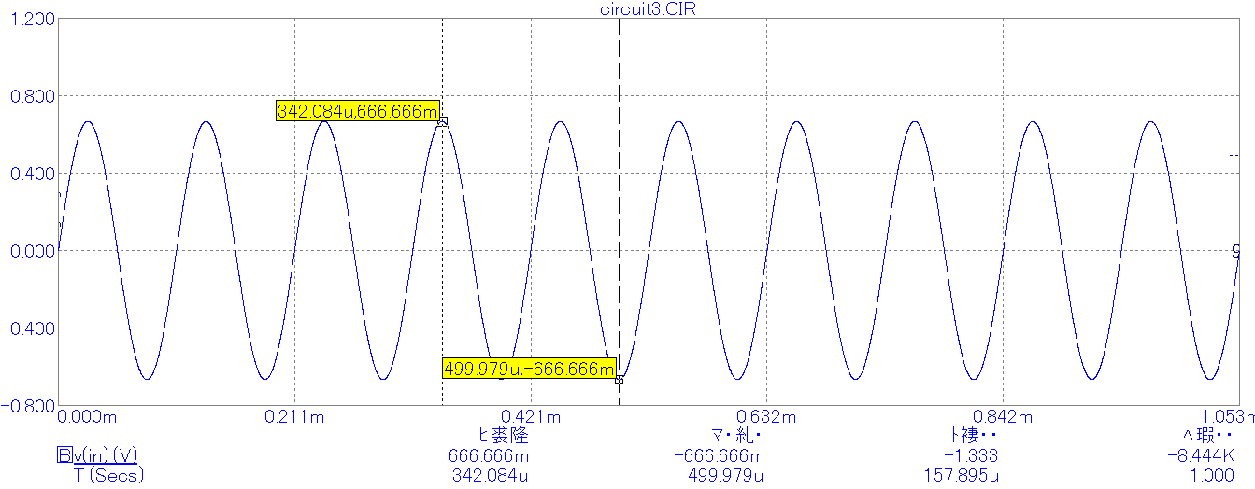
Рисунок Г.1 – Временная диаграмма на входе схемы
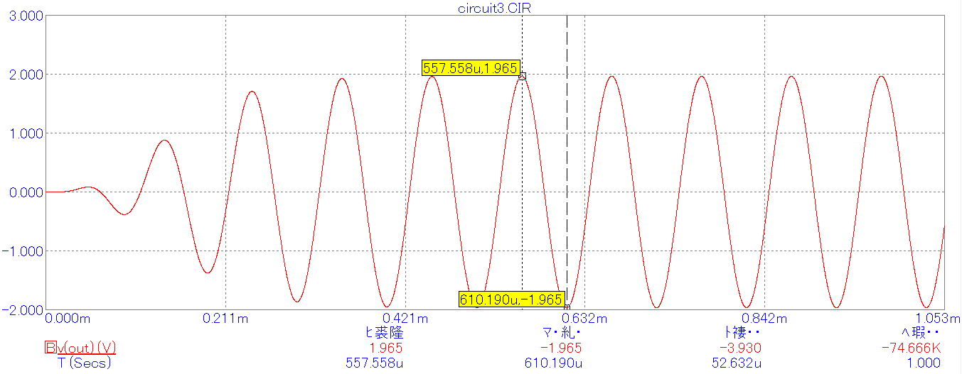
Рисунок Г.2 – Временная диаграмма на выходе схемы
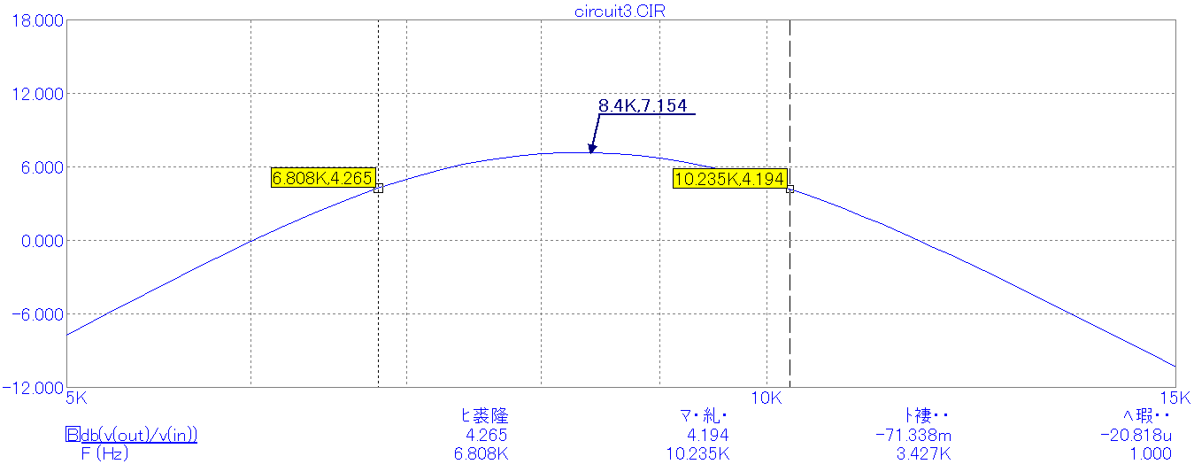
Рисунок Г.3 – Амплитудно-частотная характеристика

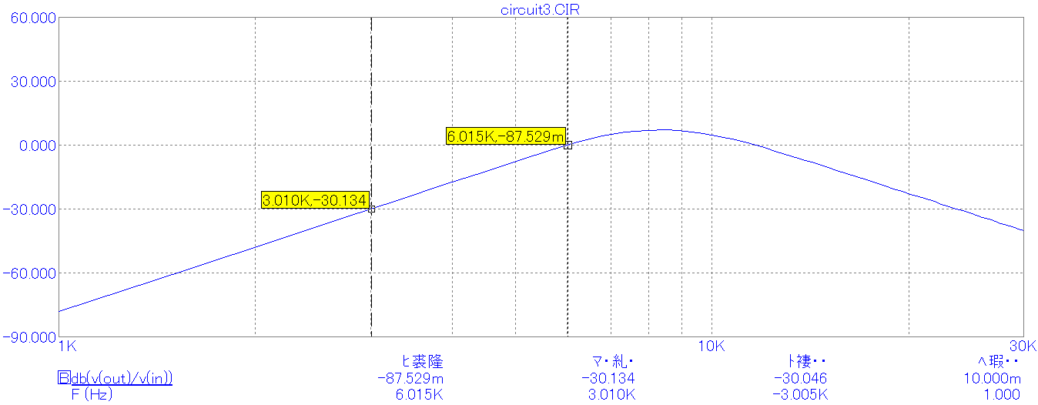
Рисунок Г.4 – Определение крутизны спада амплитудно-частотной характеристики
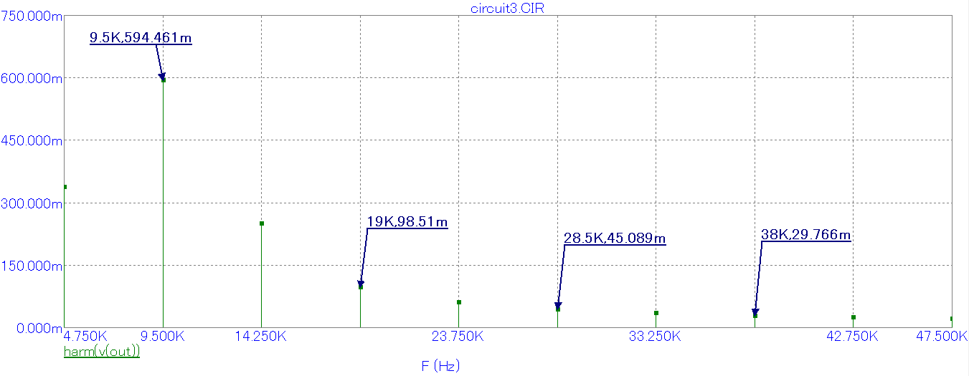

Рисунок Г.5 – Спектр сигнала на выходе схемы
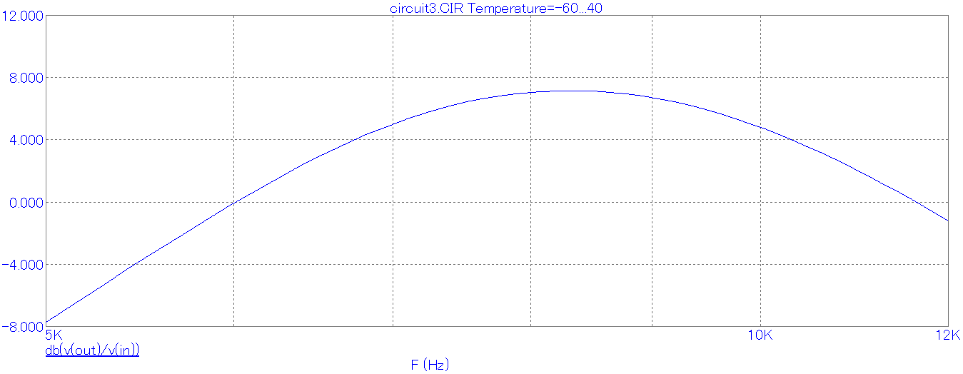
Рисунок Г.6 – Влияние изменения температуры на работу фильтра

